Présentation des Restrictions structurelles de LBR5 (Oct 2007)
ANAST-ULG/Principia, 24-26 Oct 2007 – Formation DCNS –Lorient

A_ LISTE DES RESTRICTIONS STRUCTURELLES
Déplacements absolus de la structure globale (limite positive ou négative)
1. V déplacement absolu selon OX (X=L/2).
2. U déplacement absolu selon OY (X=0).
3. W déplacement absolu selon OZ (X=L/2).

Déplacements relatifs de la structure globale (limite positive ou négative) (X=L/2).
5. W1 flèche relative par rapport au noeud de départ
6. W2 flèche relative par rapport au noeud d'arrivée
7. W3 flèche relative par rapport à la moyenne des déplacements des deux noeuds.

Plastification de la plaque (Von Mises): Les contraintes relatives à Von Mises agissant sur la plaque reprennent le moment de flexion global (contrainte primaire) et le moment de flexion des cadres soumis à des forces latérales (contrainte secondaire). Les contraintes tertiaires (flexion lisse et de la maille) ne sont pas prises en compte ici.
La valeur limite doit toujours être positive.
11. Contrainte de von Mises (contrainte primaire/secondaire uniquement – LBR4) à mi-épaisseur de la plaque et mi-longueur de la structure. (X=L/2).
12. Contrainte de von Mises (contrainte primaire/secondaire + flexion des lisses) à mi-épaisseur de la plaque et mi-longueur de la structure. (X=L/2).
13. Contrainte de von Mises (contrainte primaire/secondaires + flexion des lisses + flexion plaque) à mi-longueur de la structure. (X=L/2).
Plastification de la plaque (Von Mises)-suite:
16. Contrainte de von Mises (cisaillement primaire seul) à mi-épaisseur de la plaque et aux extrémités de la structure. (X=0)
17.Contrainte de von Mises (contrainte primaire seule) sur la face supérieure de la plaque et mi-longueur de la structure. (X=L/2). ( !! danger)
18. Contrainte de von Mises (contrainte primaire seule) sur la face inférieure de la plaque et mi-longueur de la structure. (X=L/2). ( !! danger)
Voilement et plastification de la maille : Les risques de voilement/flambement (instabilité des plaques) deviennent critiques lorsque la contrainte de Von Mises approche sa valeur admissible. Cette restriction prend en compte la contrainte de flexion locale des raidisseurs.
n° 4.- Epaisseur minimum de la plaque

n° 14 – Plate Buckling – EULER (NEW – en développement)
Maille de tôle (supposée simplement appuyée sur ses 4 côtés)

Résistance Ultime des plaques raidies : La charge ultime est calculée par la formule de Paik.
15. Rapport entre la charge axiale moyenne et la charge ultime.

Plastification des cadres (éléments transversaux) (Von Mises) :
21. Contrainte de von Mises (cisaillement) dans l'âme du cadre à la jonction âme-semelle ou âme bordage et aux extrémités de la structure (X=0). (peu utile)
22. Contrainte de von Mises dans l'âme du cadre à la jonction âme-semelle (JAS) et mi-longueur de la structure. (X=L/2).
23. (idem 21)
24. Contrainte de von Mises dans le cadre à la jonction âme-bordage (JAB) et mi-longueur de la structure. (X=L/2).
25. Contrainte de von Mises dans la semelle du cadre à mi-longueur de la structure. (X=L/2).

Plastification dans raidisseurs et flèches locales:
- Plastification due au moment primaire seul (peu recommandé) :
31. Contrainte de von Mises (cisaillement) dans l'âme du raidisseur à la jonction âme-bordage et aux extrémités de la structure.
32. Contrainte de von Mises dans la semelle des raidisseurs à mi-longueur de la structure.

- Plastification due au moment primaire et à la flexion locale des raidisseurs (longitudinal):
33. Contrainte de comparaison dans l'âme du raidisseur à la jonction âme-bordage et aux extrémités de la structure (X=L/2).
34. Contrainte de comparaison dans la semelle (SEM) des raidisseurs à mi-longueur de la structure. (X=L/2).
35. Contrainte de comparaison à la jonction âme-bordage (JAS) du raidisseur à mi-longueur de la structure. (X=L/2).
36. Contrainte de comparaison à la jonction âme-semelle (JAB) du raidisseur à mi-longueur de la structure. (X=L/2).

Plastification des Traverses c-à-d Hiloires - Carlingues (Von Mises) :
41. Contrainte de von Mises (cisaillement) dans l'âme de la traverse à la jonction âme- semelle et aux extrémités de la structure.
42. Contrainte de von Mises (cisaillement) dans l'âme de la traverse à la jonction âme- bordage et aux extrémités de la structure.
43. Contrainte de von Mises dans la semelle de la traverse à mi-longueur de la structure.

Flèche des raidisseurs (flexion locale entre 2 cadres) :
51. Flèche des raidisseurs dans le cas d'un encastrement en ses deux extrémités.
52. Flèche des raidisseurs dans le cas d'un appui simple en ses deux extrémités.

Plastification due à la flexion locale entre 2 cadres :
La plaque et les raidisseurs qui la renforcent sont toujours considérés comme solidaires. Ils représentent une poutre. Dans ces restrictions, les contraintes admissibles sont relatives à la flexion locale des raidisseurs (UNIQUEMENT).
54. Contrainte maximum dans la semelle du raidisseur.
55. Contrainte maximum dans la tôle renforcée par le raidisseur.
56. Contrainte de cisaillement maximum dans la semelle du raidisseur.

Flèche locale des plaques non raidies (mailles) :
La flèche est calculée dans la maille c-à-d la tôle/plaque située entre 2 cadres et 2 raidisseurs (la plus sollicitée du panneau considéré)
57. Flèche maximum de la plaque non raidie bi-encastrée.
58. Flèche maximum de la plaque non raidie bi-appuyée.

Restrictions sur le centre de gravité :
- Choisir si la position verticale du centre de gravité est limitée ou non. Soit la position n'est pas limitée (No Active Limits), soit le Centre de gravité ne peut descendre sous une certaine position (Lower Limit Active), soit il ne peut monter au delà d'une position (Upper Limit Active), Soit la position du centre de gravité est comprise dans un intervale (Both Limits Active).
- Si la position du centre de gravité est limitée, introduire la limite correspondante. Celle-ci est mesurée à partir de l'origine des axes.

Restriction sur l’inertie :
- Cocher "Minimum Inertia" pour activer la restriction. Introduire la limite minimum de l’inertie.

Restriction sur le coût :
- Cocher "Minimum Cost" pour activer la restriction. Introduire la limite minimum du coût.

Restriction sur le poids :
- Cocher "Maximum Weight" pour activer la restriction. Introduire la limite maximum du coût tolérée.

Restriction sur le module de résistance :
- Cocher "Minimum Section Modulus" pour activer la restriction. Introduire la limite minimum du module de résistance. Choisir un panneau pour déterminer la distance verticale maximum (calculé dans le centre du panneau) par rapport au centre de gravité de la section.

B- Détails relatifs aux Restrictions Structurelles (26 Oct 2007)

Déplacements absolus de la structure globale (limite positive ou négative)
1. V déplacement absolu selon OX (X=L/2).
2. U déplacement absolu selon OY (X=0).
3. W déplacement absolu selon OZ (X=L/2).

C(XI) ≤ CJMAX C(XI) is the displacement
CJMAX the allowable value in (m).
CJMAX can be positive and negative.

Déplacements relatifs de la structure globale (limite positive ou négative) (X=L/2).
5. W1 flèche relative par rapport au noeud de départ
6. W2 flèche relative par rapport au noeud d'arrivée
7. W3 flèche relative par rapport à la moyenne des déplacements des deux noeuds.

C(XI) ≤ CJMAX

C(XI) is the deflection
CJMAX the allowable displacement in (m),
CJMAX can positive or negative.

n° 5 W₁(relative deflection) with regards to the “Departure node” (Y=0) of the panel (in m),

W_{relative}(Y) = W_{absolute}(Y) – W_{absolute}(Y=0).

n° 6 W₂(relative deflection) with regards to the “End node” (Y= Yo) of the panel (in m),

W_{relative}(Y) = W_{absolute}(Y) – W_{absolute}(Y=Yo).

n° 7 W₃(relative deflection) with regards to the average W displacements of the 2 ends (nodes) of the panels, i.e., the “Departure node” (Y=0) and the “End node” (Y= Yo).

W_{relative}(Y) = W_{absolute}(Y) – [W_{absolute}(Y=0) +W_{absolute}(Y=Yo)]/2.

Note that the local deflection of the stiffeners and the unstiffened plate are controlled using respectively constraints 51-52 and 57-58.

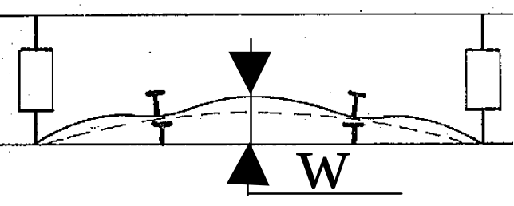

Figure 28: Absolute displacements
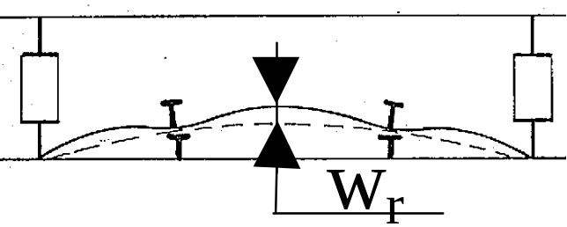

Figure 29: Relative displacements
Plastification de la plaque (Von Mises):
Les contraintes (Von Mises) agissant sur la plaque provenant du moment de flexion global (contraintes primaires) et du moment de flexion des cadres soumis à des forces latérales (contraintes secondaires). ➔ Restriction 11
Les contraintes tertiaires (flexion lisse et de la maille) ne sont ajoutées “manuellement” (cfr Restrictions 12 et 13).
La valeur limite doit toujours être positive.
11. Contrainte de von Mises (contrainte primaire/secondaire uniquement – LBR4) à mi-épaisseur de la plaque et mi-longueur de la structure. (X=L/2).
12. Contrainte de von Mises (contrainte primaire/secondaire + flexion des lisses) à mi-épaisseur de la plaque et mi-longueur de la structure. (X=L/2).
13. Contrainte de von Mises (contrainte primaire/secondaires + flexion des lisses + flexion plaque) à mi-longueur de la structure. (X=L/2).
16. Contrainte de von Mises (cisaillement primaire/secondaire seul) à mi-épaisseur de la plaque et aux extrémités de la structure. (X=0)
17. Contrainte de von Mises (contrainte primaire/secondaire seule) sur la face supérieure de la plaque et mi-longueur de la structure. (X=L/2). ( !! danger)
18. Contrainte de von Mises (contrainte primaire/secondaire seule) sur la face inférieure de la plaque et mi-longueur de la structure. (X=L/2). ( !! danger)

These constraints relate to the von-Mises stresses acting in the plate and induced by the global hull girder bending moment (primary stress) and the bending of the frames submitted to the lateral pressure (secondary stress).
Using constraint n°11, the tertiary stresses induced by the local bending of the longitudinals between frames and the tertiary stresses (plate bending) are not included at this level.
These ones can be considered using constraints n° 4, 12 and 13 or constraints n°54-56 for the additional stresses induced by the longitudinal bending.

C(XI) ≤ CJMAX C(XI) is the von-Mises stress and CJMAX the allowable stress in (N/m²)
CJMAX must always be positive (as C(XI) is a von-Mises stress)

n° 11 Sigma von-Mises (Sx, Sy) plate (Z=0, mid-plate thickness) in x = L/2
(Primary/secondary stresses only)

n° 12 Sigma comp. (Sx, Sy) plating (Z=0) (NEW) in x =L/2
(Primary/secondary stresses + local bending of longitudinal)

n° 13 Sigma comp. (Sx, Sy) plating (Z=0) (NEW) in x =L/2
(Primary/secondary stresses + local bending of longitudinal + local plate bending )

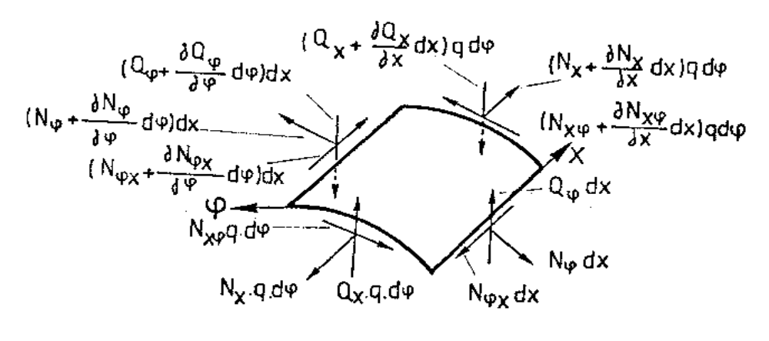

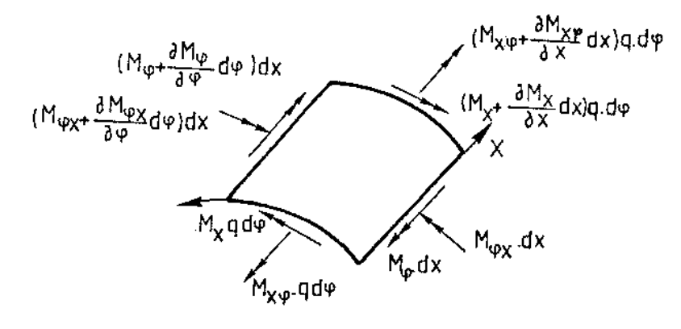

In-plane stresses are:
Sx (N/mm²) is acting as Nx (N/m)
Sy (N/mm²) is acting as Ny (N/m)
Txy (N/mm²) is acting as Nxy (N/m)

Figure 30a : Resultant forces and moments and stresses

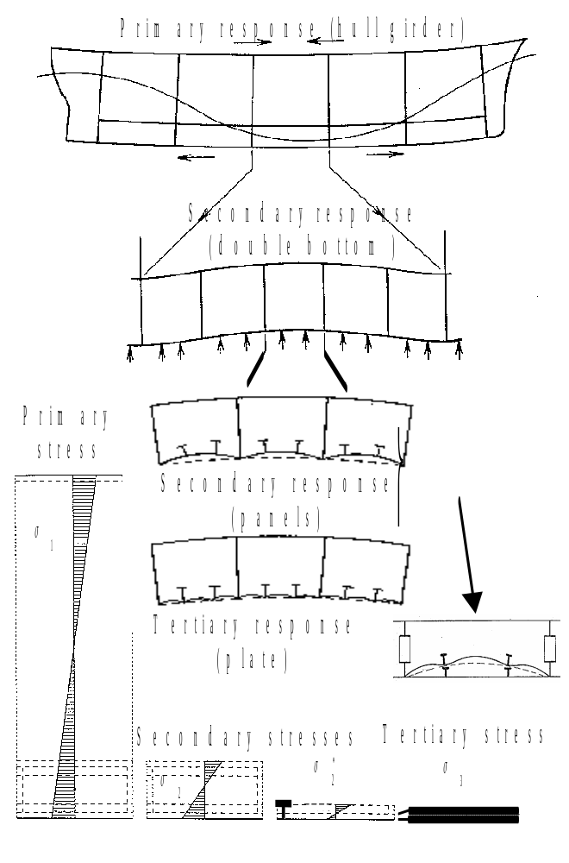
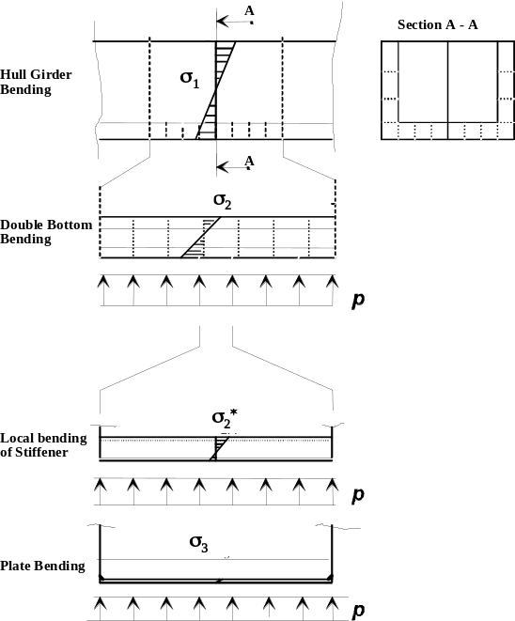

Figure 30.b – Primary (hull), Secondary (double bottom and stiffened panels)
and Tertiary (plate) Structural Responses.

Voilement et plastification de la maille : Les risques de voilement/flambement (instabilité des plaques) deviennent critiques lorsque la contrainte de Von Mises approche sa valeur admissible. Cette restriction prend en compte la contrainte de flexion locale des raidisseurs.
n° 4.- Epaisseur minimum de la plaque

C(XI) ≤ CJMAX C(XI) = δmin - δ and CJMAX = 0

The considered plate is the unstiffened plate included between 2 frames and 2 longitudinals.

n° 4 Minimum Thickness : δmin - δ < 0 (with CJMAX = 0)
δ is the current plate thickness.

δmin is the minimum thickness to avoid:
- Plate yielding induced by the in-plane loads (longitudinal, transverse and shear forces – primary and secondary stresses), the local plate bending (lateral pressure, XI, XF, tertiary stresses) and local stresses induced by the longitudinals bending. Yielding occurs when the von-Mises stress reaches the “SIGM, the allowable stress”

Sigma Plate Bending + Sigma Stiff bending + Sigma In-plane
are combined to get the “Von-Mises Stress”
and we check that : “Von-Mises Stress” ≤ SIGM (= Allowable stress).

A magnification factor is considered to take into account the deflection induced by the lateral pressure.

- Plate buckling induced by in-plane loads (longitudinal, transverse and shear forces). A partial safety margin of 1.1 is taken on the strength.

δmin is calculated based on the formulations of the O. Hughes in “Ship Structural Design”, SNAME, 1988 (Eq. 12.4.7, p. 416). Lateral load effect is not considered. Plate is assumed simply supported on the 4 edges.
Safety Margin : For the plate buckling and the plate yielding, the safety margin is defined by the ratio SIGM/SIGY. “SIGM” and “SIGY” are respectively the allowable stress and the yield stress.

NB: IY is not active for constraint n° 4. BUT, even if IY is not “active”, IY must be given in the data file : iy=1

n° 14 – Plate Buckling – EULER (NEW – en développement)
Maille de tôle (supposée simplement appuyée sur ses 4 côtés) (restriction #14)
Euler : 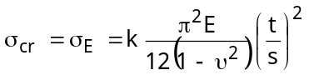
υ = coefficient de Poisson
t = épaisseur de la maille de tôle
s = petit côté de la maille de tôle
k = 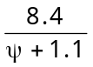 si tôle raidie longitudinalement (longue maille)
= 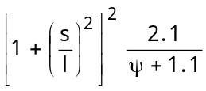 si tôle raidie transversalement (large maille)
l = grand côté de la maille de tôle
ψ = rapport entre la plus petite et la plus grande contrainte de compression σ_{a} lorsque celle-ci varie linéairement

Restriction structurelle : σ_{a} ≤ SF σ_{c}
σ_{a} = contrainte appliquée, calculée par LBR-4
SF = coefficient de sécurité (= 0.5)

Résistance Ultime des plaques raidies (poutre-colonne) :
La charge ultime est calculée par la formule de Paik.
n°15. Rapport entre la charge axiale moyenne et la charge ultime.

This constraint considers the collapse mode of a stiffened panel submitted to axial forces (induced by the primary bending moment). Interaction with lateral pressure is not considered. Initial imperfections (deflection and residual stress) are implicitly considered. The formulation is based on the “Paik’s beam-column” calibrated with many experimental data.
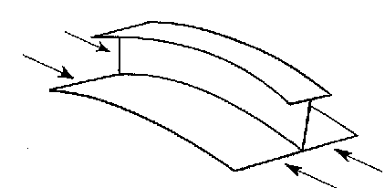

n° 15 Nx / N(ult. strength) ≤ CJMAX in X=L/2
with :
- Nx , the current average axial load (in N),
- Nult, the ultimate strength given by the Paik’s formulation (in N),
- CJMAX, the safety margin, is defined by the user : 0 < CJMAX ≤ 1
(CJMAX= 0.5 to 0.8 is recommended).

NB: IY is active for constraint n° 15.
Then , IY must be given in order to specify the point where to assess the constraint (ultimate strength).

Paik developed an empirical formula for predicting the ultimate strength of a plate-stiffener combination under axial compression in terms of both column and plate slenderness ratios, based on existing mechanical collapse test data for the ultimate strength of stiffened panels under axial compression and with initial imperfections (initial deflections and residual stresses) at an average level.

Since the ultimate strength of columns (σ_{u}) must be less than the elastic column buckling strength (σ_{E}), the Paik-Thayamballi empirical formula for a plate-stiffener combination is given by:

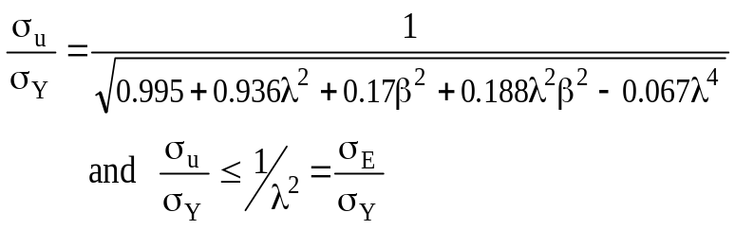

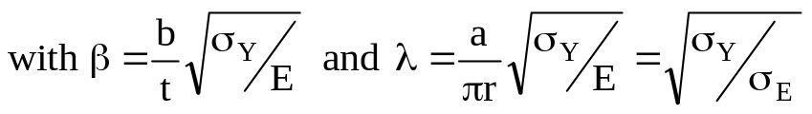

r = radius of gyration = 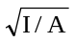, (m),
I = inertia, (m⁴),
A = cross section of the plate-stiffener
combination with full attached plating, (m²)
t = plate thickness, (m),
a = span of the stiffeners, (m),
b = spacing between 2 longitudinals, (m).

Note that A, I, r, ... refer to the full section of the plate-stiffener combination, that is, without considering an effective plating.

Figure 18.45 compares the Johnson-Ostenfeld formula, the Perry-Robertson formula and the Paik-Thayamballi empirical formula of column ultimate strength for a plate-stiffener combination varying the column slenderness ratios, with selected initial eccentricity and plate slenderness ratios.
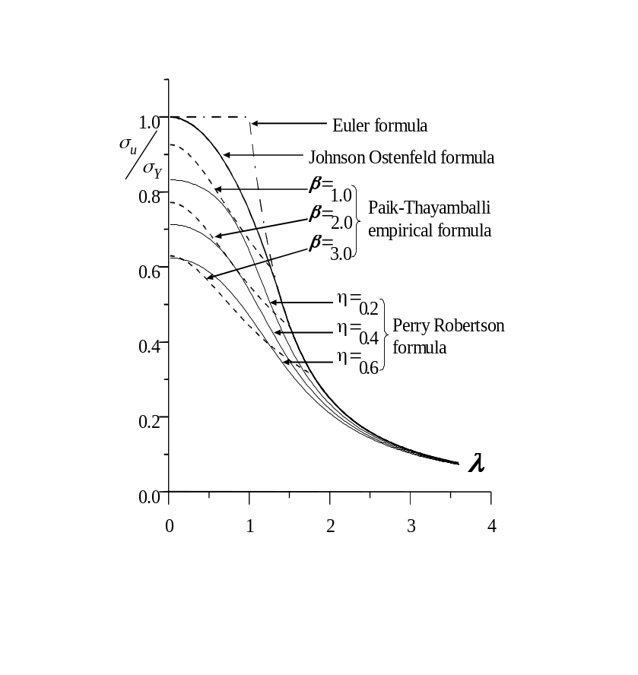

Figure 18.45 - A Comparison of the Ultimate Strength Formulations for Plate-stiffener Combinations under Axial Compression
(η relates to the initial deflection)
Plastification des cadres (éléments transversaux) (Von Mises) :
22. Contrainte de von Mises dans l'âme du cadre à la jonction âme-semelle (JAS) et mi-longueur de la structure. (X=L/2).
24. Contrainte de von Mises dans le cadre à la jonction âme-bordage (JAB) et mi-longueur de la structure. (X=L/2).
25. Contrainte de von Mises dans la semelle (SEM) du cadre à mi-longueur de la structure. (X=L/2).
21. Contrainte de von Mises (cisaillement) dans l'âme du cadre à la jonction âme-semelle (JAS), aux extrémités de la structure (X=0). (peu utile)
23. Contrainte de von Mises (cisaillement) dans l'âme du cadre à la jonction âme-bordage (JAB), aux extrémités de la structure (X=0). (peu utile)

Plastification des raidisseurs/lisses et flèches locales:
- Plastification due à la seule flexion primaire de la poutre navire (peu recommandé) :
31. Contrainte de von Mises (cisaillement) dans l'âme du raidisseur à la jonction âme-bordage et aux extrémités de la structure.
32. Contrainte de von Mises dans la semelle des raidisseurs à mi-longueur de la structure.

- Plastification due au moment primaire et à la flexion locale des raidisseurs (longitudinal):
33. Contrainte de comparaison dans l'âme du raidisseur à la jonction âme-bordage et aux extrémités de la structure (X=L/2).
34. Contrainte de comparaison dans la semelle (SEM) des raidisseurs à mi-longueur de la structure. (X=L/2).
35. Contrainte de comparaison à la jonction âme-bordage (JAS) du raidisseur à mi-longueur de la structure. (X=L/2).
36. Contrainte de comparaison à la jonction âme-semelle (JAB) du raidisseur à mi-longueur de la structure. (X=L/2).

Plastification des Traverses c-à-d Hiloires - Carlingues (Von Mises) :
41. Contrainte de von Mises (cisaillement) dans l'âme de la traverse à la jonction âme- semelle (JAS) et aux extrémités de la structure (X=0)
42. Contrainte de von Mises (cisaillement) dans l'âme de la traverse à la jonction âme- bordage (JAB) et aux extrémités de la structure (X=0).
43. Contrainte de von Mises dans la semelle (SEM) de la traverse à mi-longueur de la structure (X=0)
Flèche des raidisseurs (flexion locale entre 2 cadres) :
51. Flèche des raidisseurs dans le cas d'un encastrement en ses deux extrémités.
52. Flèche des raidisseurs dans le cas d'un appui simple en ses deux extrémités.
nø 51: Stiffener deflection with 2 clamped ends:
F/l = 1.0*Pl³/384EI ≤ CJMAX = Ratio (=1/100, 1/200, ... 1/1000)
with “l” the span of the stiffener (equals to the frame spacing),
CJMAX (>0) is the “Ratio” that is defined by the user. It is the allowed ratio between the deflection (F in m) and the span (l in m). It is usually assumed between 1/1000 and 1/100 (m/m).
nø 52: Stiffener deflection with 2 simply supported ends (pined):
F/l = 5.0* Pl³/384EI ≤ Ratio (=1/100, 1/200, ... 1/1000)

NB: IY is not active for constraint n° 51-52.
BUT, even if IY is not “active”, IY must be given in the data file : iy=1

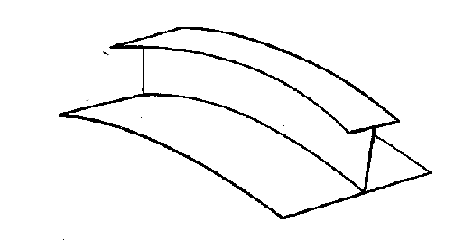

Figure 31: Stiffener local deflection

Plastification due à la flexion locale entre 2 cadres :
La plaque et les raidisseurs qui la renforcent sont toujours considérés comme solidaires. Ils représentent une poutre. Dans ces restrictions, les contraintes admissibles sont relatives à la flexion locale des raidisseurs (UNIQUEMENT).
54. Contrainte maximum dans la semelle du raidisseur.
55. Contrainte maximum dans la tôle renforcée par le raidisseur.
56. Contrainte de cisaillement maximum dans la semelle du raidisseur.
Here is considered the bending of the stiffener and its attached plate between 2 frames. The stiffener and its attached plate (effective width) are always considered acting altogether. They form a beam.
The primary stress and plate bending stresses are not added. This means that the allowable stress (CJMAX) to consider here relates only to the “part” allocated to the local bending of the stiffeners.

For constraints 51-52; 54-55-56 and 57-58 the considered load is the maximum value of
- XI, XF
- Ploc (local lateral load)
- CHA1, CHA2 and CHA3

nø 54 Maximum stress in the stiffener’s flange: (M=Pl^2/10) ; Sig ≤ S(allowed) = CJMAX,
CJMAX (>0) is the allowable stress in (N/m²),
CJMAX must always be positive (as C(XI) = Sig., is a von-Mises stress).
nø 55 Maximum stress in the stiffener attached plate: (M=Pl²/10) ; Sig ≤ CJMAX,
nø 56 Maximum shear stress (Tau) in the stiffener’s flange : √3 * Tau ≤ CJMAX,
(Tau = Web shear stress at the beam neutral axis, assuming Sig = 0).

NB: IY is not active for constraints n° 54-56.
BUT, even if IY is not “active”, IY must be given in the data file : iy=1

Flèche locale des plaques non raidies (mailles) :
La flèche est calculée dans la maille c-à-d la tôle/plaque située entre 2 cadres et 2 raidisseurs (la plus sollicitée du panneau considéré)
57. Flèche maximum de la plaque non raidie bi-encastrée.
58. Flèche maximum de la plaque non raidie bi-appuyée.

The considered plates are unstiffened plates included between 2 frames and 2 longitudinals.

nø 57 Maximum unstiffened plate deflection (Clamped edges).
W=1.0*PL⁴/384EI ≤ CJMAX = W(allowed) (in m),
with “L” the stiffener spacing , assuming plate having aspect ratio (a/b) larger than 3 (this is a conservative assumption)
and CJMAX = W(allowed) the allowed deflection, given by the user in meter.

nø 58 Maximum unstiffened plate deflection (Simply supported Edges).
W=5.0*PL⁴/384EI ≤ W(allowed) (in m).

For constraints 57-58, the considered load is the maximum value of:
- XI, XF
- Ploc (local lateral load)
- CHA1, CHA2 and CHA3
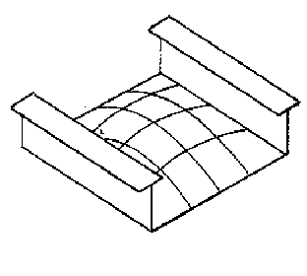

Figure 32: Local deflection of unstiffened plate

NB: IY is not active for constraint n° 57-58.
BUT, even if IY is not “active”, IY must be given in the data file : iy=1

Restrictions sur le centre de gravité :
- Choisir si la position verticale du centre de gravité est limitée ou non. Soit la position n'est pas limitée (No Active Limits), soit le Centre de gravité ne peut descendre sous une certaine position (Lower Limit Active), soit il ne peut monter au delà d'une position (Upper Limit Active), Soit la position du centre de gravité est comprise dans un intervale (Both Limits Active).

- Si la position du centre de gravité est limitée, introduire la limite correspondante. Celle-ci est mesurée à partir de l'origine des axes.

Restriction sur l’inertie :
- Cocher "Minimum Inertia" pour activer la restriction. Introduire la limite minimum de l’inertie.

Restriction sur le coût :
- Cocher "Minimum Cost" pour activer la restriction. Introduire la limite minimum du coût.

Restriction sur le poids :
- Cocher "Maximum Weight" pour activer la restriction. Introduire la limite maximum du coût tolérée.

Restriction sur le module de résistance :
- Cocher "Minimum Section Modulus" pour activer la restriction. Introduire la limite minimum du module de résistance. Choisir un panneau pour déterminer la distance verticale maximum (calculé dans le centre du panneau) par rapport au centre de gravité de la section.

3.3 GEOMETRICAL CONSTRAINTS

The following data must be provided for each panel. They can differ from panel to panel.

There are 2 ways to define the geometrical constraints for a given panel:
To define a comprehensive list of constraints. This list must contain all the reference numbers corresponding to the selected geometrical constraints. M2 is the total number of geometrical constraints for the concerned panel and LM2 contains the constraint list (reference number).
To select a standard set of constraints. A few sets of constraints are available. Each set contains a list of constraints that cannot be changed by the user. For each set, the LM2 values are predefined. Each set is characterized by a code number (IBM2 =1 to 5). To select a set of constraints, the user has to specify M2=99.

M2 = Number of Geometrical Constraints, C(XI), for the concerned panel (INTEGER)

PROCEDURE:
if M2 > 0 the next data must be given (otherwise skip this section 3.3)
if M2 = 99:
IBM2 Code number of the selected standard set of constraints,
ISEMA, ISEMR Automatic update of the flange dimensions (width and thickness) ?
0: fixed; 1 or 2: Adjusted
if M2 ≠ 99:
LM2(N), N=1,M2 List of the code number of the M2 geometrical constraints,
ISEMA, ISEMR Automatic update of the flange dimensions (width and thickness) ?
0: fixed; 1 or 2: Adjusted

IBM2 = Code number that defines the set of geometrical constraints (if M2=99), (INTEGER)
The available set are :
Nø 1: set of Hughes (for T members): 109, 110, 111, 112 (frames)
209, 210, 211, 212 (stiffeners)
301, 302, 303 (junction frames-stiffeners)
Nø 2: set of Hughes (extended) Set n° 1 + 104, 105 and 204, 205
Nø 3: set de Hughes (for L members): 115, 116, 111, 112 (frames)
215, 216, 211, 212 (stiffeners)
301, 302, 303 (junction frames-stiffeners)
Nø 4: set de Rahman (barge, inland nav.) 101, 102, 103 (frames)
201, 202, 203 (stiffeners)
Nø 5: set de Rahman (Extended) Set n° 4 + 104, 105 and 204, 205

LM2 = LM2(i) with i =1,M2 (INTEGER)
LM2 contains the list of the selected geometrical constraints. The number must not be ranked.

A detailed list of the available geometric constraints is given at the end of this section (Section 3.3).
ISEMA (frames) & ISEMR (longitudinals)

Automatic updating of the flange dimensions (flange thickness and flange width).

The flange width can be selected as a design variable but it is not the case for the flange thickness. Through the optimization procedure, the flange width is modified to satisfy the structural and geometrical constraints and to reach the minimum objective function (cost or weight).
As the flange width changes even if the flange thickness remains unchanged, it is possible that after the optimization the flange slenderness does not satisfy anymore to the rule requirement (even if it was the case for the initial design – before optimization). It is also possible that ratio between the flange thickness and the web thickness becomes too large (small).
ISEMA and ISEMR give the opportunity to proceed at an automatic updating of the flange dimensions at the beginning of each optimization loop (iteration). The idea is to keep the flange area (width x thickness) unchanged but to modify the width and thickness to satisfy at the flange slenderness requirement [i.e., 8 Tf ≤ Df ≤ 32 Tf] and the flange/web ratio (i.e., Tf/Tw ≤ 2).
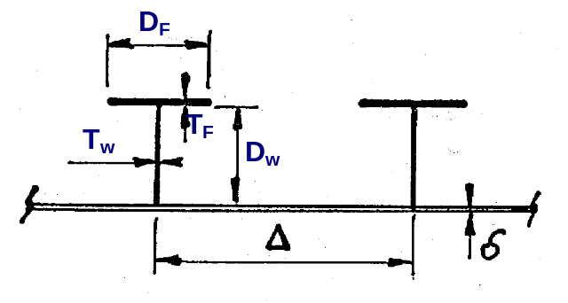

Flange of frames (transversal members):
n° 106 : Tf-2*Tw ≤ 0
n° 107 : 8*Tf-Df ≤ 0
n° 108 : Df-16*Tf ≤ 0 (L profiles)
: Df-32*Tf ≤ 0 (T profiles)
Flange of Stiffeners (longitudinals):
n° 206 : Tf-2*Tw ≤ 0
n° 207 : 8*Tf-Df ≤ 0
n° 208 : Df-16*Tf ≤ 0 (L profiles)
: Df-32*Tf ≤ 0 (T profiles)
Figure 33

ISEMA & ISEMR
If ISEM = 0 The flange thickness is kept unchanged
If ISEM = 1 For L shape profile.
The flange thickness is modified to satisfy at the geometrical constraints n° 106/206 and 107/207 and to Df ≤ 16*Tf (108/208 for L shape profile).
If ISEM ≥ 2 For T shape profile.
The flange thickness is modified to satisfy at the geometrical constraints n° 106/206 and 107/207 and to Df ≤ 32*Tf (108/208 for T shape profile).

Note: LBR-5.5 limitation:
If M2=0, we have ISEMA = 0 and ISEMR = 0 and it is therefore not possible to specify ISEMA and ISEMR. This shortcoming will disappear in the next update version.
GEOMETRICAL CONSTRAINTS

a- LIST OF THE GEOMETRICAL CONSTRAINTS FOR THE FRAMES
(TRANSVERSE MEMBERS)

δ = Plate thickness
Tw = Web Thickness Tf = Flange Thickness
Dw = Web height Df = Flange width

“Plate Thickness /Web Thickness ” Ratio
n° 104 : δ - 2 Tw ≤ 0
n° 112 : Tw – 2 δ ≤ 0

Minimal web height (minimal frame stiffness)
n° 105 : 3 δ - Dw ≤ 0

“Flange width/web height” Ratio
n° 101 : Df - Dw ≤ 0 (Rahman’s set)
n° 102 : Dw-2 Df ≤ 0 (Rahman’s set)
For T shape member (O. Hughes’ set)
n° 109 : 0.625 Df - Dw ≤ 0
n° 110 : Dw - 2.5 Df ≤ 0
For L shape member (O. Hughes’ set)
n° 115 : 1.25 Df - Dw ≤ 0
n° 116 : Dw – 5 Df ≤ 0

Web slenderness
It is assumed that the frames are taller then the stiffeners. If it is not the case, use # 113 and 114.
n° 111 : Dw – 120 Tw ≤ 0 (Hughes) (for web supported by smaller stiffeners).

For barge (inland waterways), based on Lloyds Register Rules (ref. Rahman)
n° 103 : 0.0065 + Dw/170 - Tw ≤ 0 (not recommended)

If the stiffener/longitudinal height is taller than the frame height.
n° 113 : Dw - 36 Tw ≤ 0
n° 114 : Dw - 40 Tw ≤ 0

b.- LIST OF THE GEOMETRICAL CONSTRAINTS FOR THE STIFFENERS
(LONGITUDINALS)

δ = Plate thickness
Tw = Web Thickness Tf = Flange Thickness
Dw = Web height Df = Flange width

“Plate Thickness /Web Thickness ” Ratio
n° 204 : δ - 2 Tw ≤ 0
n° 212 : Tw – 2 δ ≤ 0

Minimal web height (minimal frame stiffness)
n° 205 : 3 δ - Dw ≤ 0
“Flange width/web height” Ratio
n° 201 : Df - Dw ≤ 0 (Rahman’s set)
n° 202 : Dw-2 Df ≤ 0 (Rahman’s set)
For T shape member (O. Hughes’ set)
n° 209 : 0.625 Df - Dw ≤ 0
n° 210 : Dw - 2.5 Df ≤ 0
For L shape member (O. Hughes’ set)
n° 215 : 1.25 Df - Dw ≤ 0
n° 216 : Dw – 5 Df ≤ 0

Web slenderness

It is assumed that the frames are taller than the stiffeners. If it is not the case see # 213 and 214
n° 203 : Dw – 40 Tw ≤ 0 (ref. Rahman, the stiffener web is not supported).
n° 211 : Dw - 36 Tw ≤ 0 (ref. Hughes, the stiffener web is not supported).

If the stiffener/longitudinal height is taller than the frame height.
n° 213 : Dw - 120 Tw ≤ 0 (Ref. Hughes, the stiffener web is supported).
n° 214 : 0.0065 + Dw/170 - Tw ≤ 0 (For barge, based on Lloyds Register Rules)

c- GEOMETRICAL CONSTRAINTS: INTERACTION FRAMES-STIFFENERS

Compatibility “frame height” versus “stiffener height” (O. Hughes)
n° 301 : Dw(long)-Dw(frame) ≤ 0 (standard case: for frames taller than longitudinals)
n° 304 : Dw(frame)-Dw(long) ≤ 0 (for longitudinals taller than the frames)

Compatibility “web thickness of frame” versus “ web-thickness of stiffener” (O. Hughes)
n° 302 : Tw(long)-4*Tw(frame) ≤ 0
n° 303 : Tw(frame) -4*Tw(long) ≤ 0

SET DE RESTRICTIONS

Nø 1: set de Hughes (for raidisseurs T): 109, 110, 111, 112 (frames T)
209, 210, 211, 212 (stiffeners T)
301, 302, 303 (junction frames-stiffeners)

Nø 2: set de Hughes (extended) Set n° 1 + 104, 105 et 204, 205

Nø 3: set de Hughes (for cornières L): 115, 116, 111, 112 (frames T)
215, 216, 211, 212 (stiffeners T)
301, 302, 303 (junction frames-stiffeners)

Nø 4: set de Rahman (barge, inland nav.) 101, 102, 103 (frames)
201, 202, 203 (stiffeners)

Nø 5: set de Rahman (Extended) Set n° 4 + 104, 105 et 204, 205

